Почему дети не любят читать?
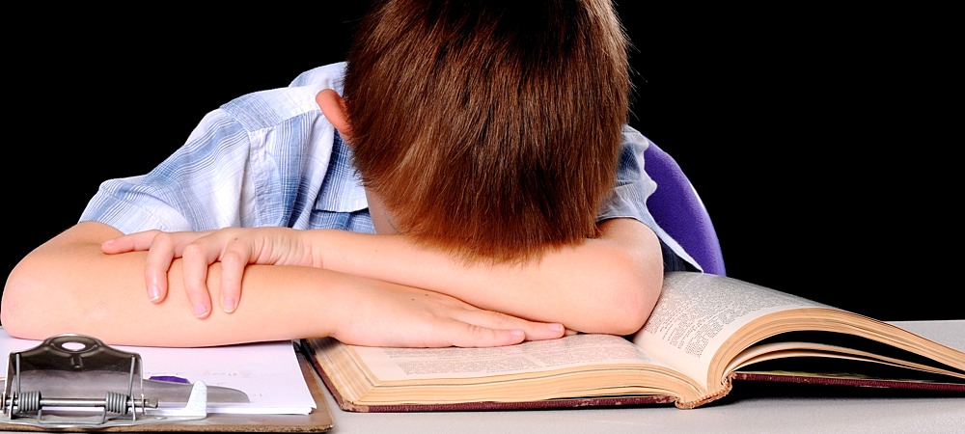
Недавно я закончил одно интересное исследование, которое помогло понять причину нежелания детей читать художественную литературу.
Если родители заставляли ребёнка читать, то в 100% случаев он делал это с большой неохотой и сопротивлением. Позже такие люди вообще не читают художественную литературу. В лучшем случае, им однажды попадается интересная книга, и они все-таки начинают читать.
Родители, которые никогда не принуждали ребёнка к чтению, в 100% случаев стали счастливыми обладателями ребёнка-книголюба. Такие дети взахлёб проглатывают одну книгу за другой, что способствует развитию их фантазии, расширению кругозора и ускоренному становлению личности.
К этому заключению меня привёл опрос друзей, знакомых и близких людей.
Затем я решил копнуть ещё глубже и разделил читающих на две категории. Первая категория – это люди, родители которых принуждали читать, но со временем они все-таки полюбили книги. Вторая категория, соответственно, это люди-книголюбы, которых никогда не заставляли читать.
Оказалось, что количество прочитанных книг людьми из второй категории, в 93% случаев, значительно превышает количество книг у людей из первой категории. Собственно, этого и следовало ожидать.
Давайте разберёмся в причинах, которые вызывают нелюбовь к чтению у детей, которых заставляли читать “из-под палки”. Заодно разберёмся с нежеланием детей учиться в школе и с тем, как этого избежать.

“Реакция подсознания на принуждения”
Совет родителям: если хотите вызвать у ребёнка стойкую ненависть к определённым действиям – заставляйте его! Принуждайте его делать что-то, когда он меньше всего этого хочет и когда занят другим интересным делом.
В детстве меня заставляли читать.
Вообще-то, когда я только начал учить буквы, мне ужасно хотелось научиться читать! Я быстро выучил слоги и хорошо ориентировался в буквах. Но, как и любой начинающий, я делал ошибки в чтении.
Что делали мои родители, когда я допускал ошибку? Они тут же останавливали меня и заставляли перечитать. Я перечитывал и снова не мог правильно прочесть. Родители принуждали перечитать снова и снова, причём делали это с укором, давлением и обвинительной интонацией.
Иногда они могли обозвать меня. Иногда могли вопросительно произнести: “Ты что, слепой?!” Короче, мне настойчиво давали понять, что за любую ошибку я должен быть морально наказан.
Проще говоря, родители учили меня читать методом “ТОЛЬКО кнут”. И если я прочитывал предложение правильно, то никаких поощрений не получал.
Что я чувствовал в эти моменты? Меня просто разрывало на части от злости! Я ощущал нетерпение, горечь и обиду. Хотелось просто убежать и прекратить это ужасное занятие. Но убежать я не мог.

Что происходит на уровне подсознания?
Подсознание видит взаимосвязь: чтение = страдания. Это правило быстро “прошивается” на неосознанном уровне. А подсознание, как известно, всегда управляет нашими поступками. И его не интересует, что по этому поводу думает наше сознание.
Со второго по шестой класс родители продолжали настойчиво принуждать меня к чтению. Они запрещали мне заниматься тем, что я любил больше всего – программировать. Пока я не прочитаю пять-десять страниц, мне запрещено уходить гулять или садиться за компьютер.
Подсознание зафиксировало: ага, читать – это насильственная преграда, запрещающая заниматься тем, что мне действительно нравится. Усилилось ли от этого моё желание читать? Вы сами знаете ответ. А вот мои родители искренне недоумевали: “Почему это наш сын так не любит книги?"
Они свято верили, что если меня не заставлять читать, то я никогда и не начну. Ошибка сводилась к ложному пониманию первопричины. Я не любил читать, потому что заставляли. Они же пытались привить любовь к книге через принуждение. Можно ли заставить человека полюбить кого-либо или что-либо через принуждение? Ответ очевиден.
Как только я брал книгу в руки, мгновенно возникали негативные эмоции, вызванные ассоциативно. Из памяти всплывали ощущения, которые я переживал в моменты принуждения и насильственного давления со стороны родителей.
Кстати, такая же печальная участь постигла и мою сестру. Неудивительно, что она начала читать художку только в старших классах. Да и то, книголюбом её сложно назвать.

“Почему дети не любят учиться?”
Причина та же – принуждение при полном отсутствии интереса. Вы обращали внимание, что двоечников часто порют ремнём? Помогает ли это? Никогда! Это еще больше отталкивает ребёнка от учёбы. Но родители упорно продолжают бить детей, несмотря на явную неэффективность такого вопиющего подхода.
Я опросил всех отличников, которых знал лично. Принуждали ли их родители к учёбе? Оказалось, что нет! В лучшем случае, они поддерживали интерес и поощряли за хорошие оценки. Плохие оценки просто игнорировались.

А у меня был классический случай…
Уроки я всегда делал с мамой. Не могу вспоминать эти моменты без боли. Мама сидела надо мною как надзиратель. И стоило мне допустить ошибку или неправильно написать букву, как я тут же получал звонкий подзатыльник. Аж искры из глаз сыпались! Так же, она могла обозвать меня “дураком”, “безмозглым” или еще похлеще.
Страх внезапно получить по голове сковывал мои мысли. Я не мог нормально сосредоточиться на решении задачи и постоянно находился в страхе расправы.
Поэтому я снова и снова делал ошибки. Напряженная рука предательски писала букву неправильно и… Ну вы сами знаете, что было дальше.
В детстве моя мать была беспросветной троечницей и частенько получала два балла. Почему? Отец бил её за плохую учёбу покруче, чем она меня. Хорошисткой ей так и не суждено было стать. Уж не знаю, по какой причине она решила мотивировать меня к учёбе тем же способом, который явно не принёс плоды в своё время.
Короче, вы уже поняли, что учёба не приносила мне удовольствие.

“Как заинтересовать ребёнка?”
Во-первых, не заставлять. Я уже слышу возмущенные возгласы родителей: “Ага, как же! Если не заставлять, то мой ребёнок вообще ничего делать не будет. Его интересует только: поиграть, погулять, поесть и поспать”
Если ваш ребёнок не читает и не учится без принуждения, значит, вы уже успели “постараться” :-)
Давайте подумаем, что необходимо ребёнку, чтобы он САМ садился за чтение и уроки, делая это охотно. Прежде чем мы продолжим, ответьте, пожалуйста, на вопрос:
“А что необходимо ВАМ, чтобы вы захотели делать что-либо, не связанное с заработком денег?”
Интерес? Любопытство? Удовольствие от процесса? Осознание радости от достижения конечной цели? Потребность в новых впечатлениях? Что-нибудь еще?
Если ваш ребёнок не хочет учиться или читать, значит, ни одной из вышеперечисленных эмоций он не ощущает в связи с процессом познания. И, я больше чем уверен, одна только мысль о учёбе ассоциативно вызывает у него негативные эмоции.
Рекомендация очевидна: необходимо вызвать интерес у ребёнка и сделать так, чтобы процесс приносил ему удовольствие. Но как?
Если у вас нет времени на ребёнка и нет охоты с ним заниматься, можете дальше не читать. Лучше наказывайте его и насильно принуждайте читать, а сами идите смотреть телек. В итоге, мир пополнится еще одним лентяем и неудачником.
Остальным, кому не безразлична судьба собственных детей, предлагаю ознакомиться с эффективными способами.

“Воспитываем интерес к чтению”
В плане практических рекомендаций ничего нового я не придумал. Существуют методы, которые неоднократно проверены на практике и хорошо себя зарекомендовали.
Вадим Левин – детский писатель и поэт, а так же кандидат психологических наук хорошо разбирается в этом вопросе. Ему и слово:
- Читайте малышу, когда он ещё не умеет разговаривать. А когда он станет читать сам, сохраняйте ритуал «чтения после обеда или на ночь». Читайте с ребенком вслух, по ролям и по очереди – к взаимному удовольствию.
- Воспользуйтесь психологическим принципом «неоконченного действия»: читая вслух, остановитесь на самом интересном месте (ах, прости, я должен(а) уйти, мы остановились вот тут) и оставьте ребенка наедине с книгой… А через некоторое время спросите: ну, расскажи, что там было дальше, мне это очень интересно!
- Читайте сами «про себя» у ребенка на глазах. Он должен видеть, что Вам это нравится. Иногда именно так возникает желание тоже познать это удовольствие.
- Смиритесь с тем, что ребенок будет читать книги одной серии или комиксы. Это тоже чтение! Просто предложите ему попробовать самому сочинить истории в картинках.
- Подпишите его на какой-нибудь журнал: футбол, конный спорт – что ему больше по душе. (Или покупайте интересные и познавательные журналы, которые ребёнок сам выберет, – примечание автора блога). Журнал выглядит менее внушительно, чем книга.
- Спросите у друзей Вашего ребенка, что они читают. Наступает возраст, когда мнение приятелей значит больше, чем советы родителей.
- Пробуйте разные жанры: юмор, детективы, фантастику, сентиментальные истории… Может быть, он просто еще не нашел то, что ему по вкусу.
- Устройте небольшую библиотечку прямо в его комнате или отведите место в общем книжном шкафу.
- Запишите ребенка в библиотеку. Библиотекари помогут сделать выбор. (Ни в коем случае не принуждайте ребёнка ходить в библиотеку, если он этого не хочет, – примечание автора блога).
- Ходите вместе в книжный магазин тогда, когда там не очень много народу. Если ребенок выберет книгу, которая вас почему-либо не устроит, идите на компромисс: мы купим её, и ты сам будешь читать, а вместе почитаем то, что нравится и мне. (Последнее предложение – немного сомнительный совет, – примечание автора блога).
- Никогда не заставляйте дочитывать книгу, над которой ребенок скучает.”
Хорошие исчерпывающие советы. Здесь мне нечего от себя добавить. По адресу Вадима Левина отправляется порция респекта и уважухи :-)
Впрочем, несколько слов от себя все-таки добавлю. Советы вроде “Читайте малышу, когда он ещё не умеет разговаривать” хороши, если ваш ребёнок недавно начал говорить. Что делать, если отпрыску уже 15 лет и всё, что его интересует – это компьютерные игры?
Вопрос сложный и решать его нужно для каждого случая индивидуальным подходом. Общая рекомендация звучит так: перестаньте принуждать читать раз и навсегда. Так же, в вашем доме просто обязана быть библиотека с интересными книгами: приключенческие романы, детективы, фантастика, фэнтэзи и т.д. Одним словом – беллетристика.
Дети начнут читать, когда поймут, что уже несколько лет родители не сделали ни одной попытки к принуждению.

“Воспитываем интерес к учёбе”
Об этом можно писать целую книгу, поскольку вопрос явно не уместится в рамки обычной статьи. Существуют миллиарды причин, из-за которых ребёнок не хочет учиться. Начиная с конфликтов в учебном коллективе, заканчивая непрофессиональным преподаванием нищего учителя и чрезмерным усердием родителей.
Здесь я могу дать только общие рекомендации и несколько ссылок для ознакомления. Начнём с общих рекомендаций.
Забудьте о методе “кнута и пряника”
Забудьте о методе “кнута и пряника” или о методе “только кнут”. Научитесь методу “только пряник”. Поощряйте ребёнка за каждую хорошую оценку. Радуйтесь и хвалите его. Дайте ему понять, что для вас нет ничего приятнее, чем его хорошая оценка.
Плохие оценки тупо игнорируйте. Делайте вид, что вам нет никакого дела до плохих оценок. Думаете, в этом есть риск? Попробуйте. Проведите этот эксперимент длительностью в 4-5 месяцев. Я не предлагаю так поступать до последнего класса. Просто проверьте.
И ещё очень один классный способ, который придумал мой отец. Результат: моя успеваемость за месяц возросла до небес! Каждый день я приносил дневник красный от оценок и подписей. Оценками были: четыре и пять. Почти по каждому предмету за один день!
И знаете, что сделал мой отец? Он начал платить за оценки в дневнике! Пять – это самая дорогая оценка. Четыре – это сумма поменьше. Три – я вообще ничего не получал. Два – отнимаем из заработанных денег стоимость пятерки.
Еще никогда я не учился так хорошо и усердно! Всем рекомендую :)
Теперь ссылки:
- Способный, но ленивый ребёнок” – полезная статья от Е. В. Мурашовой о её удачном опыте работы с “ленивым” школьником.
- Книга “Не рычите на собаку!” – очень рекомендую к прочтению! В своё время эта книга произвела на меня неизгладимое впечатление. Из разряда: это нужно знать каждому.
- “Почему ребёнок не хочет учиться?” – статья, которая делит детей на несколько типов и помогает лучше понять наклонности вашего ребёнка. Автор: Наталья Гуткина.
На этом всё. Спасибо, что дочитали до конца и проявили интерес к этой теме. Кстати, забыл спросить! А вас родители заставляли читать? И какой был результат? :)
Автор: Иван Пирог

